2-6КФ. 08.04.2020г.
Все вопросы по по эл.почте Buh0509@mail.ru тел.89831615111 Viber /Whats
Подготовиться к тестированию .
Тема: баскетбол
ХАРАКТЕРИСТИКА ИГРЫ
Конечный результат игры в баскетбол весьма специфичен:
� большой количественный показатель конечного результата (в среднем 80-85 очков за игру);
� частота смены промежуточных результатов (в среднем через
каждые 30 с меняется счет);
� отсутствие ничейного результата, т. е. невозможность компромиссного решения борьбы.
Для достижения успеха необходимы согласованные действия всех команд, подчинение своих действий общей задаче. Действия каждого игрока команды имеют конкретную направленность, соответственно которой баскетболистов различают по амплуа:
Центровой игрок должен быть высокого роста, атлетического телосложения, обладать отличной выносливостью и прыгучестью;
крайний нападающий - это прежде всего высокий рост, быстрота и прыгучесть, хорошо развитое чувство времени и пространства, снайперские способности, умение оценить игровую обстановку и атаковать смело и решительно;
защитник должен быть максимально быстрым, подвижным и выносливым, рассудительным и внимательным.
Распределение игроков по функциям - один из основных принципов игровой деятельности. Отличают игроков по амплуа не только игровые приемы и расположение на площадке, но и их психофизиологические особенности.
Результативность игровых действий тесно связана с показателями сенсомоторного реагирования. Наиболее интегративным сенсомоторным показателем является «чувство времени», которое можно рассматривать как компонент специальных способностей баскетболистов. В основе развития «чувства времени» лежит деятельность комплекса анализаторов, так как восприятие времени связано с пространственным восприятием. Баскетболистам различных амплуа необходимо владеть специализированным восприятием временных интервалов. Игроки задней линии должны хорошо ориентироваться в интервалах 5-10 с, что связано с
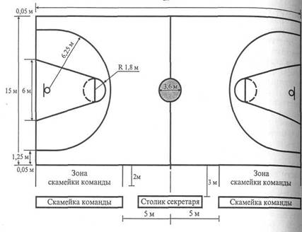

Рис 1. Схема игровой площадки

организацией игры, центровые- в интервале 3с, отведенных правилами на игру в штрафной площадке; игроки передней линии - в течение 1с-наиболее устойчивом интервале броска.
Команды стремятся достичь преимущества над соперником, маскируя свои замыслы и одновременно пытаясь раскрыть противника. Игра протекает при взаимодействии игроков всей команды и сопротивлении игроков противника, прилагающих все усилия чтобы отнять мяч и организовать наступление. В связи с этим на первый план выступают требования к оперативному мышлению игрока. Доказано, что представители спортивных игр имеют существенное преимущество в быстроте принятия решения по сравнению с представителями многих других видов спорта. Быстрота мышления особенно важна при необходимости учета вероятности изменения ситуации, а также при принятии решения в эмоционально напряженных условиях. Для оценки психофизиологических функций, определяющих успешность игровой деятельности баскетболистов, используют методы исследования быстроты и точности двигательных действий, а также объем, распределение и переключение внимания и т.д.
Для того чтобы забросить мяч в корзину, необходимо преодолеть сопротивление противника, а это возможно лишь в том случае, если игроки владеют определенными приемами техники и тактики, умеют быстро передвигаться, внезапно изменять направление и скорость движения.
Деятельность баскетболиста в игре - не просто сумма отдельных приемов защиты и нападения, а совокупность действий, объединенных общей целью в единую динамическую систему. Правильное взаимодействие игроков команды - основа коллективной деятельности, которая должна быть направлена на достижение общих интересов команды и опираться на инициативу и творческую активность каждого игрока.
2. ТЕХНИКА ИГРЫ
В баскетболе применяются разнообразные приемы, которые в зависимости от техники выполнения классифицируются по разделам и группам на основании сходных признаков.
Различают технику игры в нападении и в защите. Каждый из этих разделов состоит из приемов, которые, в свою очередь, разделяются на способы, выполняемые в различных условиях (на месте, в движении, в прыжке).
Техника выполнения отдельных способов передач, бросков, ведения и др. постоянно изменяется с развитием игры. В настоящее время увеличивается быстрота, совершенствуется точность выполнения приемов.

